Ивлев Яков Вячеславович
090303-ПИб-о24
Лабораторная работа №5
Вариант №8

Тема: «Работа с файлами. Разработка синтаксического анализатора. Вывод форматированных данных в формате JSON.»

Цель работы: изучить работу с файлами с помощью функций из стандартной библиотеки; рассмотреть понятие синтаксического анализа текста и ознакомиться с его применением на языке Python; изучить возможности взаимодействия Python с форматом хранения данных JSON.

Постановка задачи: написать функцию, которая принимает пути к двум файлам и возвращает количество одинаковых предложений в этих файлах.

Краткие теоретические сведения:

В работе использованы средства чтения файлов и операции над множествами:
Конструкция with open(): безопасно открывает файл и автоматически закрывает его после выхода из блока; параметр encoding='utf-8' обеспечивает корректное чтение кириллицы.
Метод read(): считывает всё содержимое файла в одну строку для дальнейшей обработки.
Разбиение текста методом split('.'): делит строку на предложения по точке; метод strip() убирает лишние пробелы, а условие if s.strip() отбрасывает пустые фрагменты.
Множества (set): предложения каждого файла собираются в множество через генераторное выражение, что автоматически отбрасывает повторы.
Пересечение множеств (оператор &): возвращает предложения, присутствующие в обоих файлах; функция len() определяет их количество.
Функции: логика разбита на вспомогательную функцию read_sentences (чтение и разбор одного файла) и основную common_sentences (подсчёт совпадений), что повышает читаемость кода.

Листинг программы:
def read_sentences(path):
with open(path, encoding="utf-8") as f:
text = f.read()
return {s.strip() for s in text.split(".") if s.strip()}

def common_sentences(path1, path2):
return len(read_sentences(path1) & read_sentences(path2))

with open("a.txt", "w", encoding="utf-8") as f:
f.write("Привет мир. Это тест. Общее предложение.")
with open("b.txt", "w", encoding="utf-8") as f:
f.write("Общее предложение. Другое предложение. Это тест.")

print("Одинаковых предложений:", common_sentences("a.txt", "b.txt"))

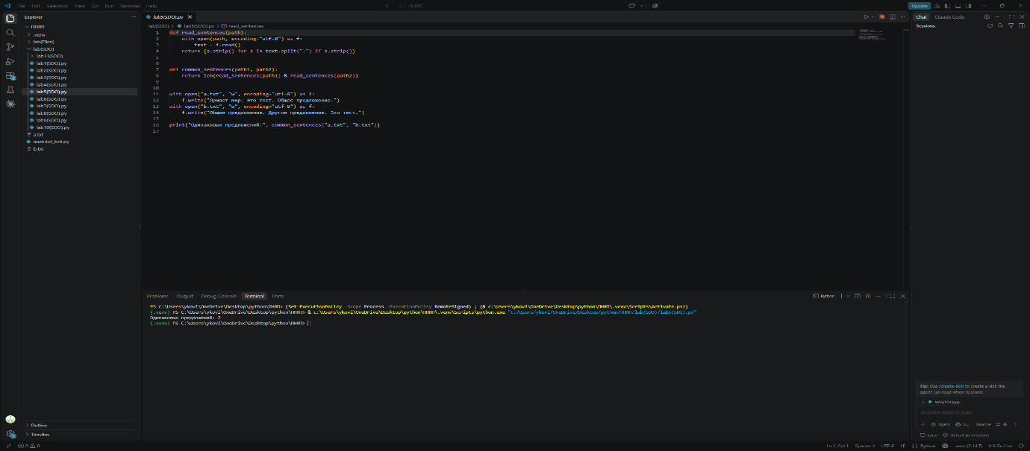
Результат работы программы

